办锁流程操作手册

登陆黑猫官网（www.hmjtztb.com）请用360浏览器兼容模式或Microsoft Edge改在InternetExplorer模式下重新加载

续费ca

1、先找到办事指南，如图所示：



2、找到华测ca数字证书办理指南，如图所示：

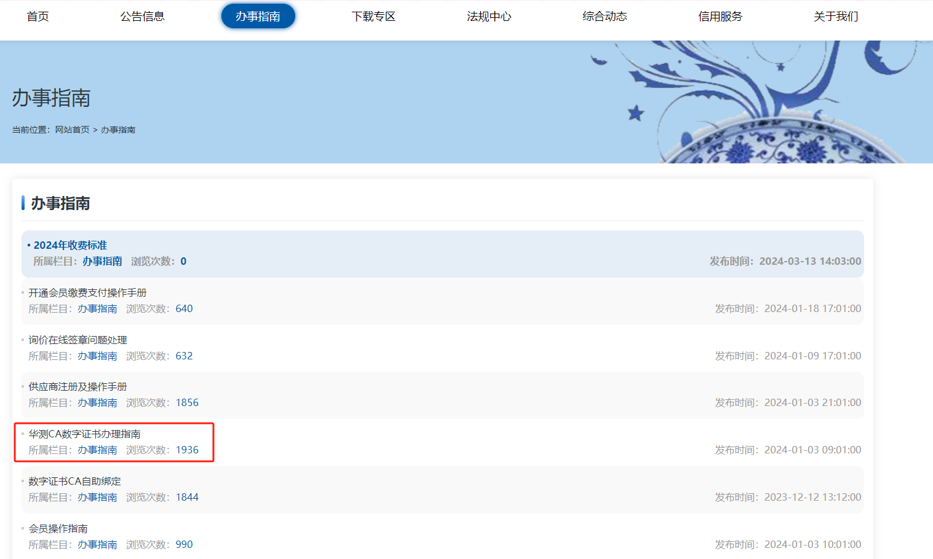

3、办理ca的网址

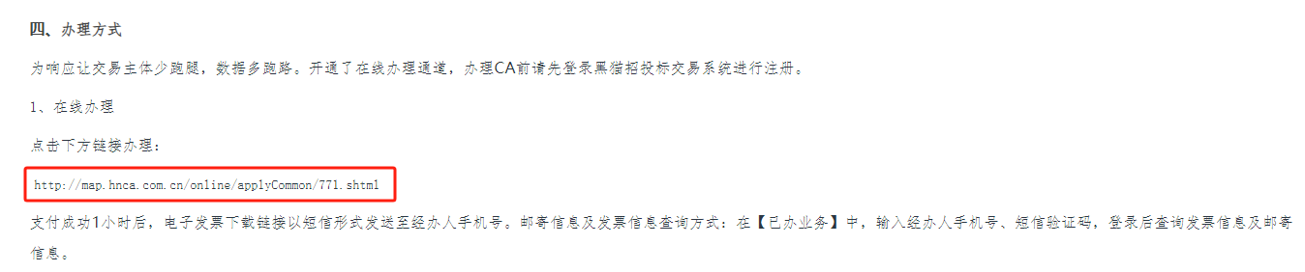

点进去如下图所示：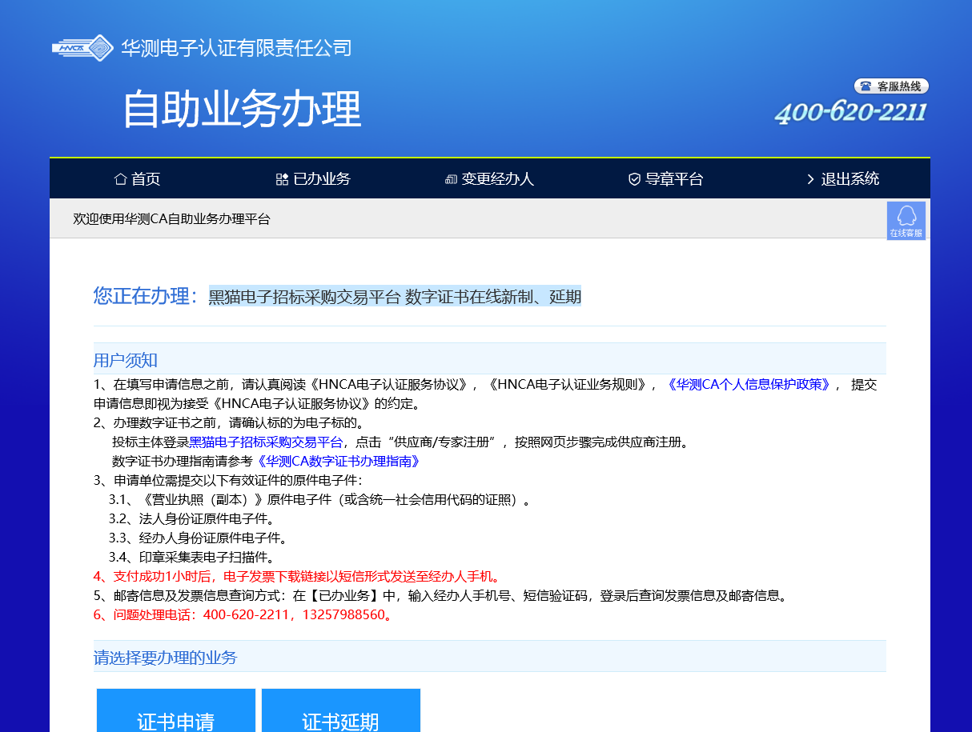

4、点击证书延期

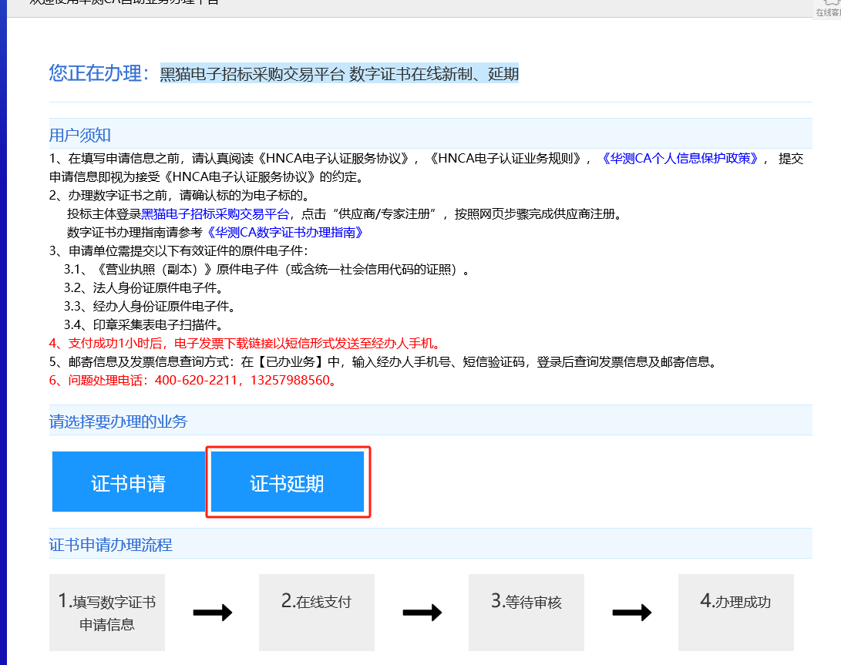

点进去如下图所示：

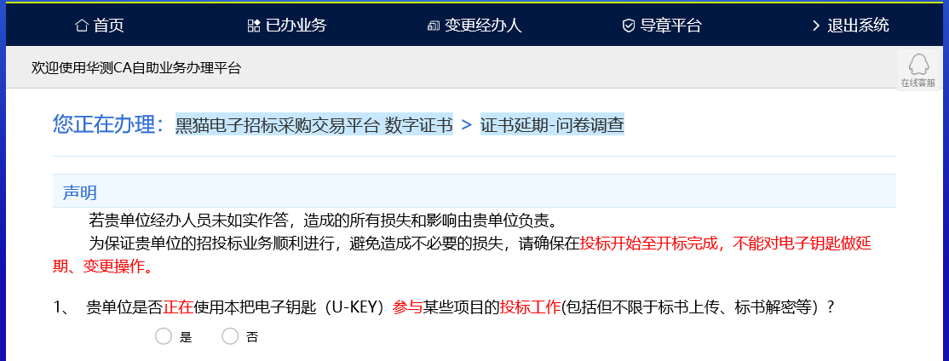

选择否

5、打开HNCA证书管理工具（互城通）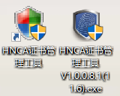两个版本都可以，杀毒软件和其他ca驱动全部关掉，打开证书管理工具，如图所示：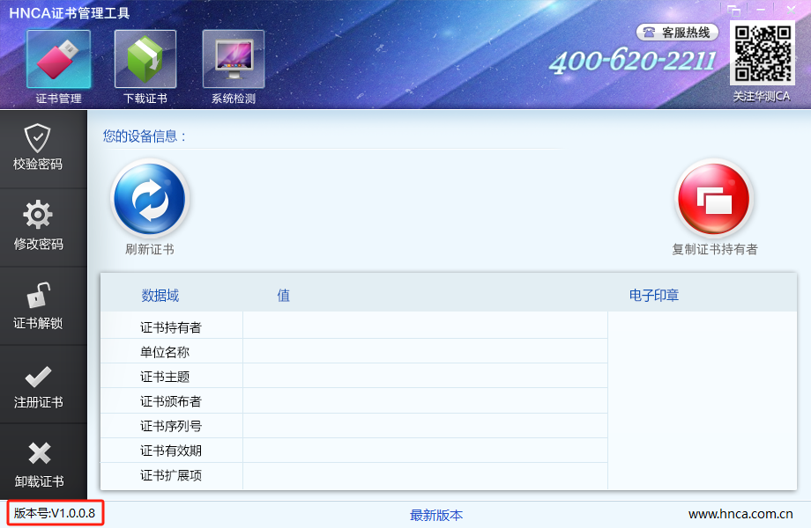

请确认版本号为1.0.0.8，如果不是请去黑猫首页找到下载专区，找到ca驱动，重新下载ca签章工具,如下图所示：

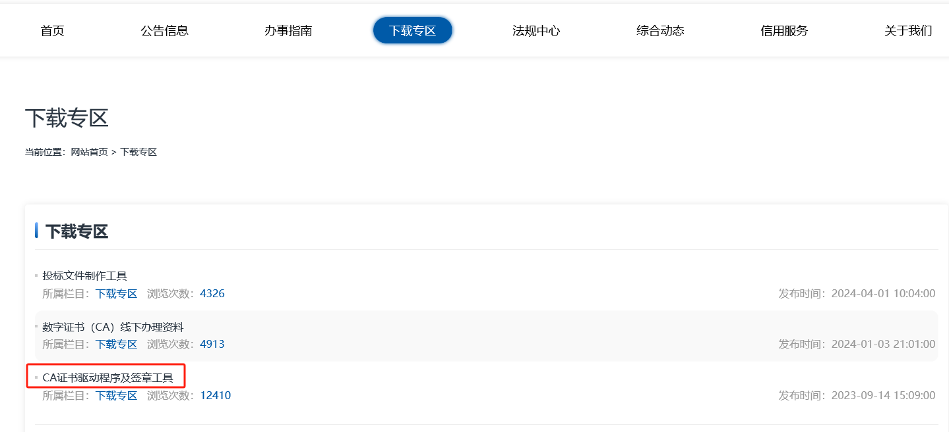

6、分别插上单位锁(对应企业证书)和法人锁（对应个人证书），一次只插一把锁

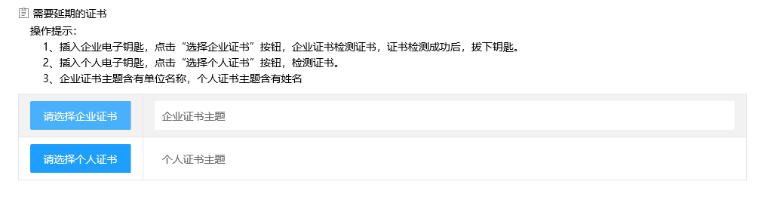

7、扫码交完费后收到发票后打开HNCA证书管理工具（互城通）找到下载证书进行下载。下载前确认杀毒软件和其他ca驱动全部关掉两把锁分别依次下载证书。如下图所示：

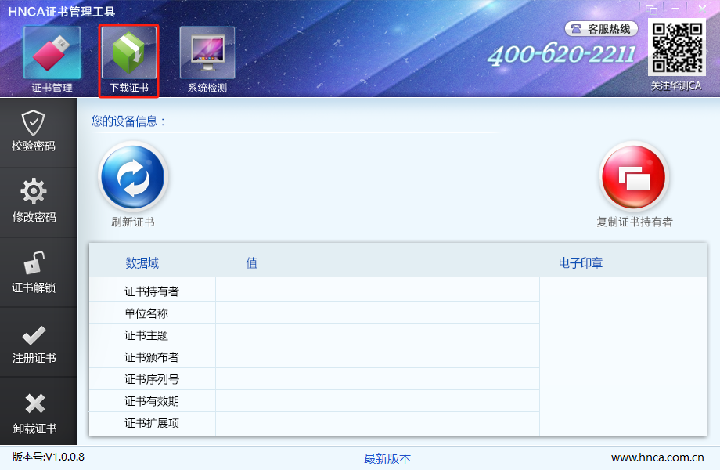

发票以短信的形式发给经办人，如果一小时左右没有收到，请先去骚扰拦截看一下,或者登录微信小程序（华测CA小程序)，在个人中心查询和下载发票。

8、下载完证书后请去黑猫官网自助绑ca锁，绑定完成后需交黑猫平台的会员费才能正常投标。如下图所示：

